**LAPORAN PRAKTIKUM STRUKTUR DATA**

**PRAKTIKUM 9**

**SHELL SORT**

­­

**Surya Bintara**

**M3119083**

**TI D­­**

**PROGRAM STUDI TEKNIK INFORMATIKA**

**FAKULTAS MATEMATIKA DAN ILMU PENGETAHUAN ALAM**

**UNIVERSITAS SEBELAS MARET**

**SURAKARTA**

**2020**

**Percobaan 1 : *Shell sort* secara *ascending* dengan data int.**

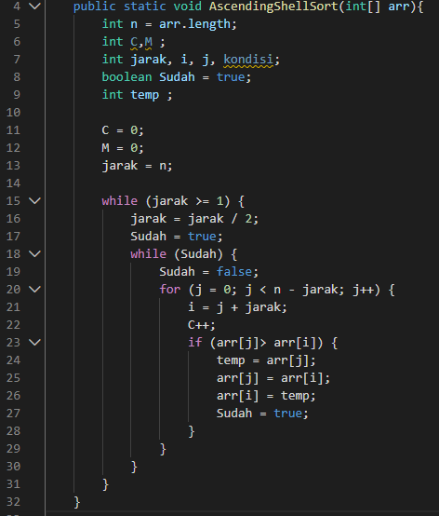

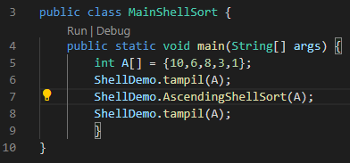

Output :



**Percobaan 2 : *Shell sort* secara *descending* dengan data int.**

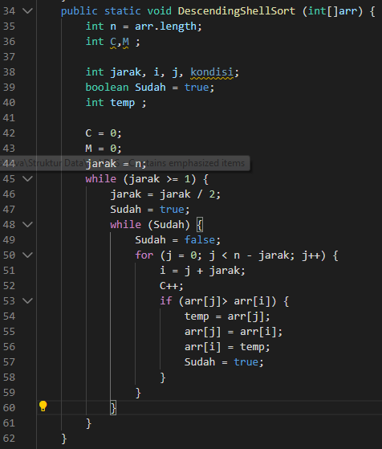

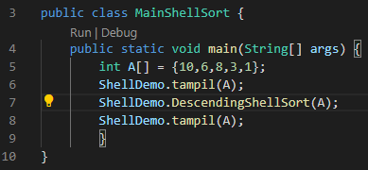

**Percobaan 3 : *Shell sort* secara *ascending* dengan data double*.***

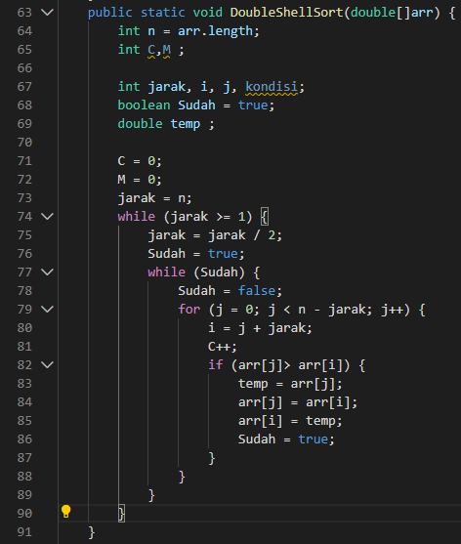

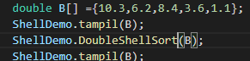

**Latihan**

1. Buatlah program sorting Shell dengan parameter array Integer (class Wrapper) !

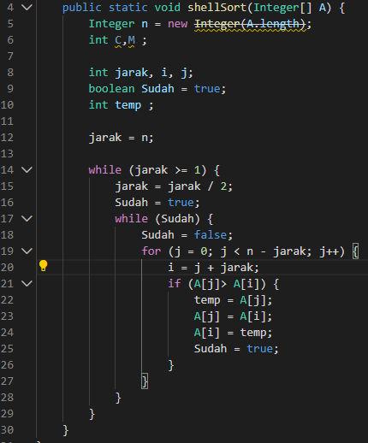

Analisa : Pembuatan sorting Shell dengan parameter array Integer

1. Buatlah program sorting Shell dengan parameter array Double (class Wrapper) !

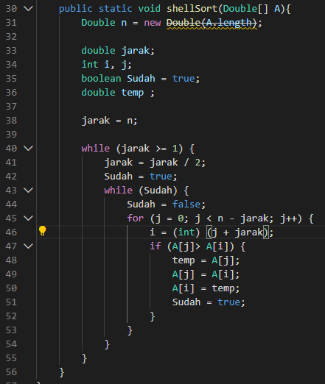

Analisa : pembuatan program sorting Shell dengan parameter array Double

1. Buatlah fungsi tampil() untuk menampilkan data.

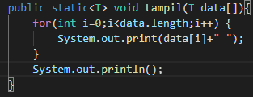

Analisa : pembuatan fungsi tampil() untuk menampilkan data.

1. Lakukan pengujian fungsi shellSort(), dengan membuat fungsi main()

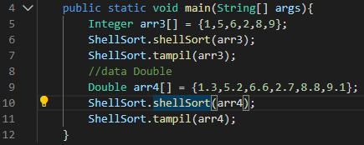

Output :



Analisa : pengujian fungsi shellSort(), dengan membuat fungsi main()